Besuch in der Inatura
Amphibienzauber
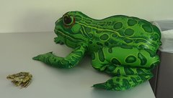
26.6.2018

Die Schüler und Schülerinnen der 1. Klassen besuchten im Rahmen des BU–Unterrichts einen Amphibienworkshop in der Inatura in Dornbirn.
Unter dem Themenbegriff "AMPHIBIENZAUBER" konnten sie ganz genüsslich Berührungsängste abbauen – im wahrsten Sinne des Wortes. Sie vertieften ihr Wissen über diese sagenumwobenen Tieren und lernten zu verstehen, warum sie sich nicht vor ihnen fürchten müssen - ein entspannter Vormittag mit Kurzvortrag und Hintergrundgeschichten und hautnahem Kontakt mit Amphibien.
